Консультация для родителей «Использование подвижных нейроигр и упражнений нейрогимнастики в занятиях физической культурой.»
воспитатель:
Бекирова Э.Ф.
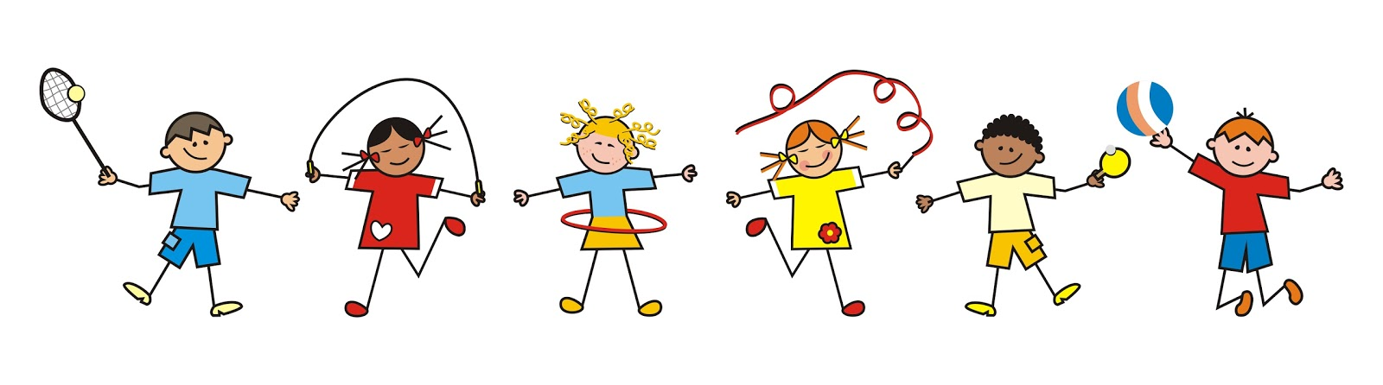

В последние годы особую популярность получили нейроигры и нейрогимнастика — это игры и комплекс упражнений для совершенствования мозговой деятельности.
Хорошее интеллектуальное развитие обеспечивается нам не размером мозга, а количеством нервных связей между структурами мозга и хорошим мозговым кровообращением. Именно с помощью движения мы создаем новую нейронную связь. Когда мы получаем сенсорный стимул и в ответ начинаем движение, происходит образование новой нервной связи. Без движения это просто невозможно. Для примера можете представить себе глаз, который не реагирует на свет или ухо, мышечная система которого не сокращается в ответ на звуковой сигнал – это будет значить, что мы ничего не видим и не слышим. Поэтому движение – это не только жизнь, но и интеллект. Нет движения – нет получения опыта и новых знаний, вместе с тем нет и новых нейронов.
На биохимическом уровне движение стимулирует выработку нейротропинов – биологически активных веществ, способствующих образованию новых нейронов и связей между ними (вот почему двигательная нейропсихологическая коррекция более экологична в отличие от медикаментозных методов лечения, хотя не призываю отказываться от лекарств). Любая двигательная активность будет стимулировать развитие мозга, но особенно, если это будут координированные движения, непосредственно направленные на развитие необходимых психомоторных функций. Существует множество программ физического развития дошкольников, но инструкторы по физкультуре продолжают поиск новых современных форм, методов и приемов совершенствования своей работы. Один из таких приемов — включение в традиционные занятия элементов нейрогимнастики или подвижных и малоподвижных нейро игр.

Что такое нейро-игры?
Нейро-игры — это специальные игры, направленные на тренировку мозга и развитие нейронных связей. Они стимулируют работу различных функций мозга, таких как внимание, память, логика и координация движений. В отличие от обычных игр, нейро-игры направлены на достижение определенных образовательных и развивающих целей.
Преимущества использования нейро-игр на занятиях физической культуры:
1. Повышение мотивации. Нейро-игры делают процесс занятий более интересным и захватывающим, что стимулирует детей к активному участию в упражнениях.
2. Развитие навыков командной работы. Нейро-игры учат детей работать в коллективе, развивая социальные навыки и способность к сотрудничеству.
3. Улучшение координации движений. Нейро-игры требуют от детей выполнения сложных двигательных задач, что способствует развитию моторики и координации.
4. Развитие когнитивных функций. Участие в нейро-играх стимулирует работу мозга, улучшая память, внимание и способность к принятию решений.
Нейрогимнастика, или гимнастика упражнений для развития нейропластичности, т.е. способности нейронов и нейронных сетей в мозге изменять связи и поведение в ответ на новую информацию, сенсорное стимулирование и другой опыт. Она активно задействует все органы восприятия, причем необычным образом и в разных комбинациях. Ее цель — развитие способности мозга устанавливать взаимосвязь между информацией, поступающей анализаторов, что позволяет создавать
Упражнения нейрогимнастики помогают осуществлению этих процессов на естественном уровне, не перегружая ребенка.
Главный принцип нейрогимнастики — постоянно изменять простые шаблонные действия, т.е. давать мозгу возможность решать привычные задачи непривычным образом.
Цели нейрогимнастичеких упражнений:
• синхронизация развития полушарий;
• развитие мелкой моторики;
• развитие координации, ловкости;
• развитие памяти, внимания;
• развитие речи и мышления.
Основные правила выполнения упражнений нейрогимнастики:
— должны быть задействованы не менее двух органов чувств;
— нужно концентрировать внимание на тех объектах или параметрах
среды, которые ранее оставались незамеченными;
— следует менять привычные маршруты выполнения движения;
— необходимо выполнять упражнения регулярно.
Немаловажное достоинство отсутствие противопоказаний!
Нейрогимнастика состоит из простых и доставляющих удовольствие
упражнений и игр. С помощью специально подобранных упражнений
организм координирует работу правого и левого полушарий и развивает
взаимодействие тела и интеллекта. Для детей важно движение. С рождения
и до школы у ребёнка идёт созревание сенсорных систем: зрение, слух,
обоняние, осязание, вкус.

Для их правильного развития необходимо, чтобы верно
«перерабатывал» всю поступающую дошкольник познаёт этот мир не через взрослых, как кажется, а с помощью движения.
Если у ребенка слабая активная деятельность, то и речь у него, как правило, тоже страдает, а это значит сбой в работе мозга. Дело в том, что при выполнении определённых физических действий, и образуются эти связи, соответственно, повышается способность к обучению. Помочь в этом могут как раз нейродинамические упражнения.
Применение в работе нейроигр и нейродинамической гимнастики, позволяет в игровой форме развивать эмоциональную и познавательную сферу ребенка, что, несомненно, благоприятно влияет на качество обучения и развития.
Упражнения и игры с мячом (мяч – это самое универсальное оборудование)
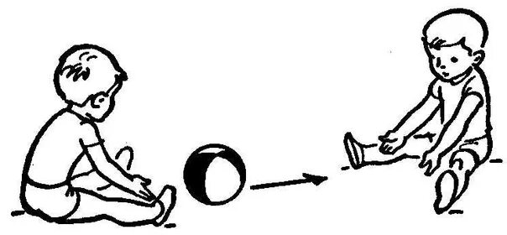
С мячом можно проводить игры и упражнения, как индивидуальные, парные, так и командные, общие. Они могут быть разными: кидать мяч двумя руками одновременно, как вперёд, так и назад (за спину) – просто, а можно в цель; подбрасывать и перекидывать одной рукой, а ловить другой; сбивать мишень; отбивать о стену – ловить, перепрыгивать через него и т.д и т.п. Мячи чем более разнообразных размеров, форм, фактур и веса вы используете, тем больше вы создаёте условий для развития ребёнка.
Балансир для детей
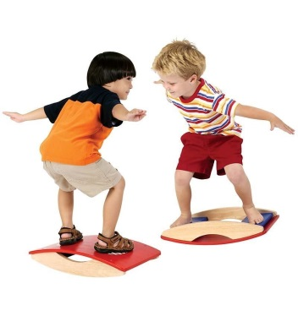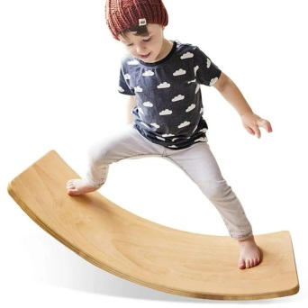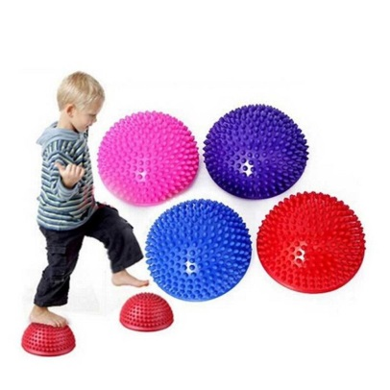
Развитию ловкости и равновесия способствуют такие приспособления, как балансиры. Занятия на балансире воздействуют на мозжечок, который отвечает за эмоциональную и умственную составляющие, координацию движений, память, речь и равновесие.
Лабиринт
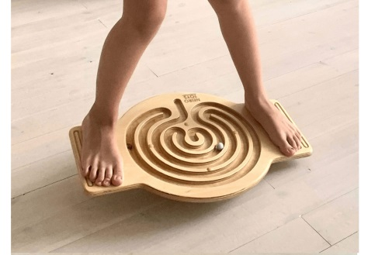
такой вид тренажеров рассчитан на детей от 4-х лет. Необычность такого балансира заключается в наличии встроенного лабиринта с шариком. Помимо сохранения равновесия, ребенок должен сосредоточиться на движении шарика.
Балансировочные дорожки
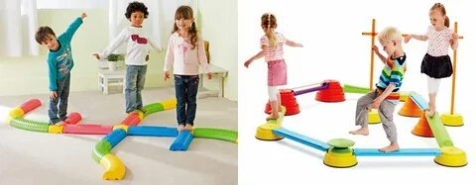
используются для групповых занятий и проведения различных эстафет.
Доска Бильгоу - это простой, но эффективный тренажер баланса. С её помощью тренируется навык удержания равновесного положения тела. Она является полноценным тренажером, поскольку имеет регулировку степени сложности выполнения упражнений.
Мозжечковая стимуляция — серия реабилитационных методик, направленных на стимуляцию работы ствола головного мозга и мозжечка.
Мозжечок поддерживает постоянную связь с лобными долями, а значит, контролирует движение и сенсорное восприятие.
Нейроскакалка
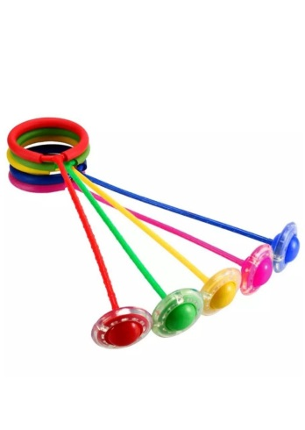
Для движения на этой скакалке нужна разнонаправленная работа ног. Одна нога совершает вращательные движения, а другая должна совершать прыжки. Нейроскакалка это также и отличный кардиотренажер, который одновременно тренирует мозжечок, межполушарное взаимодействие, концентрацию и внимательность, тренирует равновесие, координацию движения и вестибулярный аппарат.

Моталочки
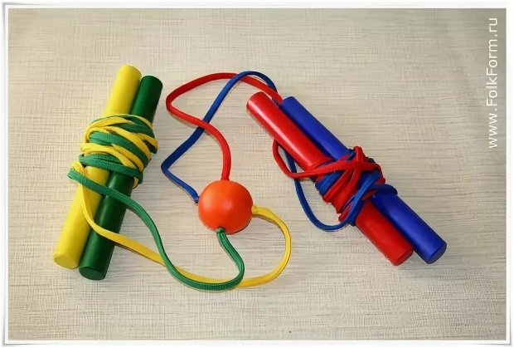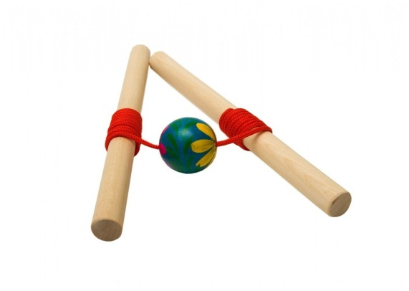
Эти игры координируют попеременное движение рук, что способствует межполушарному взаимодействию, повышает игровую мотивацию детей, происходит одновременно самомассаж пальцев рук, что способствует развитию мелкой моторики.
Ходунки
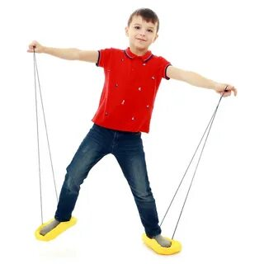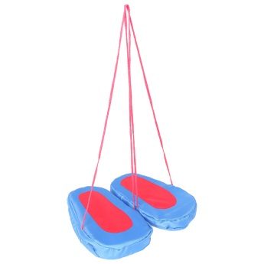
Использование такого инвентаря позволяет улучшать координацию движений рук и ног. Ребенок учится находить баланс и удерживать его. Непоседы совершенствуют свою физическую подготовку и загораются любовью к активному досугу.

Полоса препятствий
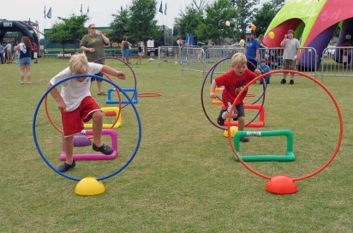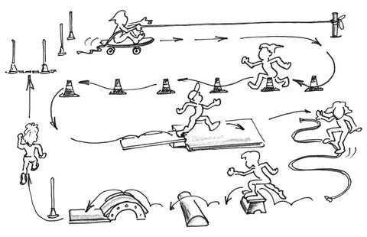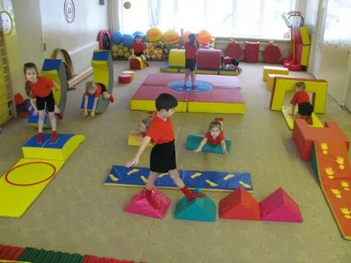
Чем сложнее, тем лучше. Тут уже простор для фантазии.

Упражнение «Брёвнышко»
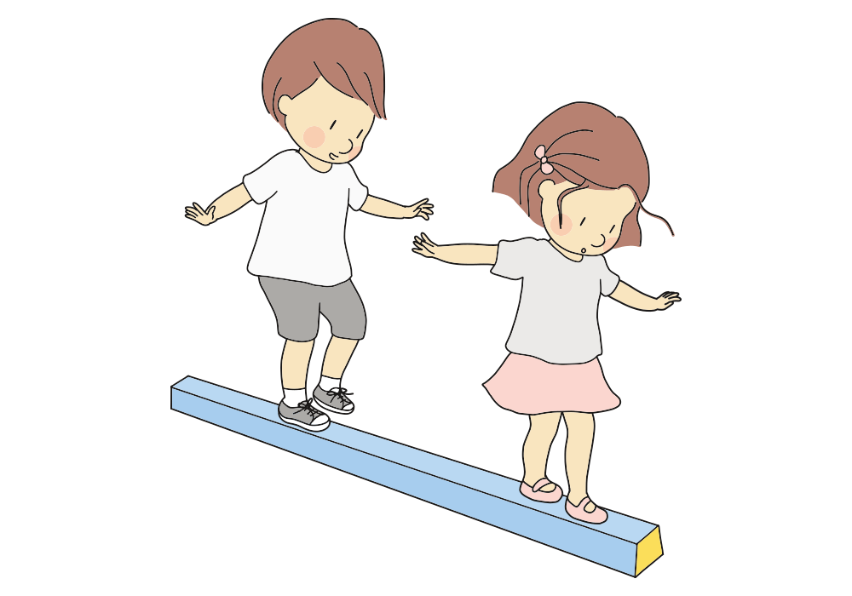
развивает пространственные представления схемы тела и координации движений; формируется чувство пространственной ориентации собственного тела относительно габаритов мата, ковра, зала и расстояния от края до края, от предмета к предмету.

Прыжки
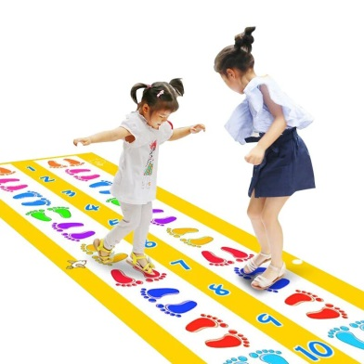
развитие ритма, координации, зрительного восприятия и внимания.
Прыжки по следам – эта игра развивает ориентировку в собственном теле, что способствует межполушарному взаимодействию. Так же направлена на развитие координации, зрительного восприятия и внимания.

Ладошки, следочки
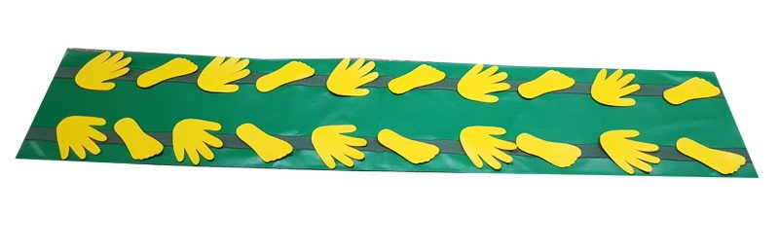
развитие координации, зрительного восприятия, внимания и памяти.

